
国际旅行社有限责任公司
XI’AN CTS
独家安排： 1) 西安直飞台北，免去转机的劳累，航班时间新增，多种选择。
2) 全程入住台湾当地4花酒店。
3) 确保全程餐饮量。
4) 赠送“贴心小护士”以保证您旅途身体健康。
5) 旅途中贴心赠送每人每天一瓶矿泉水以保证您快乐旅游。
6) 无自费。
7) 温馨赠送台湾特色高山茶、凤梨酥以给您留下美好回忆。

日期 | 行程安排（仅供参考） | 住宿
第一天  西安台北 | 指定时间在机场集合，搭乘国际航班飞往宝岛台湾。抵达入住饭店。  参考航班：：周二航班时间: B7 131 1540 1920 | 桃園  怡和商旅或同级
第一天  西安台北 | 早：无 午：无 晚：无 | 桃園  怡和商旅或同级
第二天  台北-嘉义 | 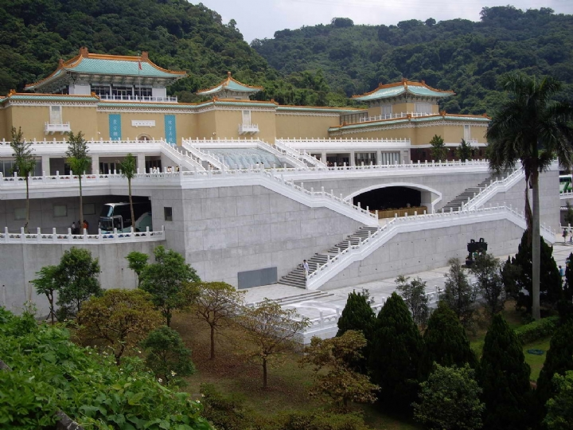  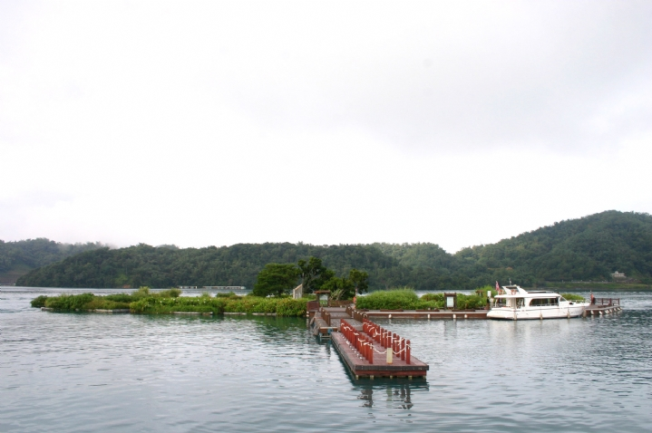  早餐后游览【士林官邸】，后参观【故宫博物院】，博物院内拥有数十万件国宝、典藏历代文物艺术精粹，可分为青铜器、书画、陶瓷器、图书典籍、工艺品和宫廷类文物等。后游览台湾最著名的【日月潭风景区含游船】，日月潭为台湾岛内最大的湖泊，因湖为光华岛所隔，南形如月弧，北形如日轮而得名。晚餐后入住饭店休息。 | 嘉义  麗景精品旅館或同级
第二天  台北-嘉义 | 早：饭店早餐 午：台式风味餐 晚：台式风味餐 | 嘉义  麗景精品旅館或同级
第三天  嘉义-高雄 | 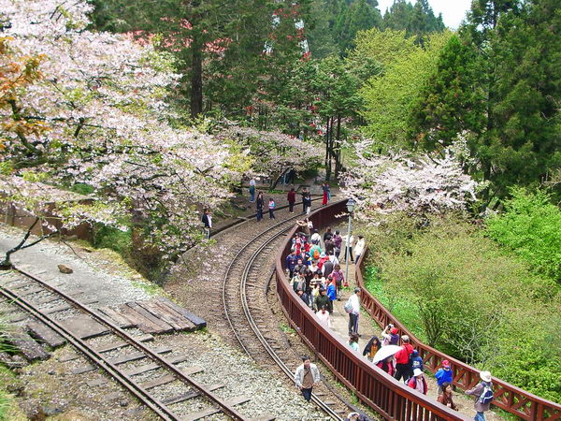  早餐后前往嘉义【阿里山风景区】参观三代木等千年神木树灵塔、英气逼人的、传说中的千岁桧、漫步森林步道享受森林浴深呼吸芬多精。后驱车赴台湾南部工业城市-高雄市，搭船游览爱河后晚上前往著名的【六合观光夜市】，品尝台湾当地美味小吃。。注：视当地情况而订，如阿里山去不了则改为台南景区 | 高雄  君龍大飯店或同级
第三天  嘉义-高雄 | 早：饭店早餐 午：台式风味餐 晚：台式风味餐 | 高雄  君龍大飯店或同级
第四天  高雄-垦丁 | 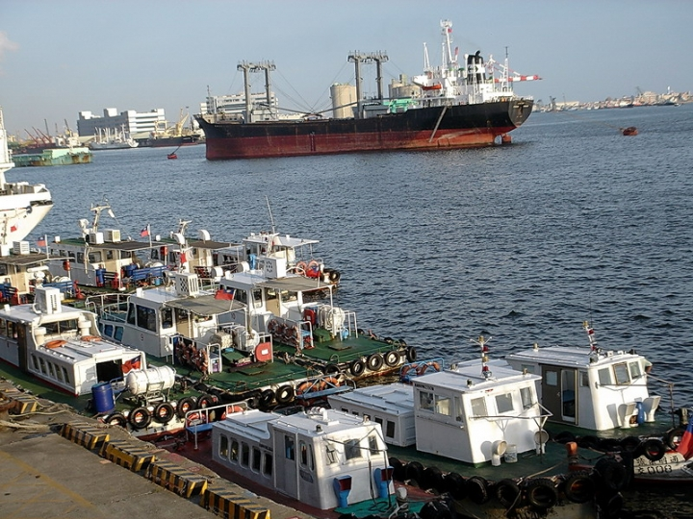  早餐后前往【西子湾-前英国领事馆】，此馆建立于1858年，清朝外国人在台湾正式建造的一座领事馆，可远眺高雄港全港美景。之后前往莲池潭风景区，后览【佛光山】（约90分钟），佛光山是台湾最大的佛教道场，创办人星云法师为提倡“人间佛教”之道，一砖一瓦建立起佛光山，成为台湾信众最多、最负盛名的佛教圣地。可逛逛垦丁大街，享受南洋风情。 | 垦丁  小墾丁渡假村或同级
第四天  高雄-垦丁 | 早：饭店早餐 午：台式风味餐 晚：台式风味餐 | 垦丁  小墾丁渡假村或同级
第五天  垦丁-台东 | 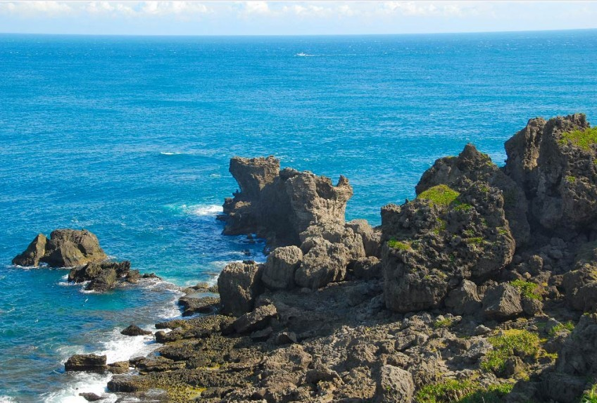  早餐后后前往「海角七号」拍摄地—垦丁，游览【垦丁风景区】：【猫鼻头】，因位子台湾最南部岬角，西侧是台湾海峡，南侧巴士海峡，因珊瑚礁岩受浪潮冲刷侵蚀，状似一只猫蹲伏于海上；【鹅銮鼻公园】，位于台湾最南端，为台湾八景之一。园内珊瑚礁石灰岩地形遍布，怪石嶙峋，步道纵横交错，灯塔为公园的标志。欣赏南湾海边戏水，船帆石、龙盘公园欣赏崩崖海岸地形，经【南回公路】抵达台湾东部，享受温泉，一洗旅途的疲惫。（请自备泳衣泳帽！） | 台东  新宿時尚商務會館或同级
第五天  垦丁-台东 | 早：饭店早餐 午：台式风味餐 晚：台式风味餐 | 台东  新宿時尚商務會館或同级
第六天  台东-花莲 | 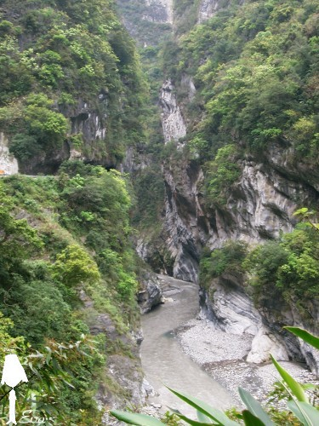  早餐后经【花东海岸线公路】后抵达花莲，沿途参观【北回归线纪念碑】、【石梯坪】。游览【太鲁阁公园】，在这台湾十大奇景之一的国家公园中，可欣赏壮丽的太鲁阁峡谷风光。立于断崖下，前有清新的飞瀑流泉，行经观景大道旁山洞旁可听流泉声声伴着幽幽鸟鸣，似乎诉说着遥远的故事。 | 花莲  天璽商務飯店或同级
第六天  台东-花莲 | 早：饭店早餐 午：台式风味餐 晚：台式风味餐 | 花莲  天璽商務飯店或同级
第七天  花莲-台北 | 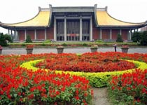  早餐后搭乘新城至苏新段火车后经雪山隧道前往游览【野柳风景区】，野柳的奇岩怪石，早已经是世界奇观之一，地形景观的静态美最具特色，不但造型维妙维肖，尤其又是天然生成，无形中又添上了几许的妩媚。后前往台北【孙中山纪念馆】参观，仿中国宫殿式的建筑，1972年是为了纪念国父孙中山先生百年诞辰而兴建。前往【台北101大楼含登观景台】，是信义商圈的黄金新地标，楼高101层，总计508公尺，是世界超高建筑之一。  晚餐后前往【士林夜市】之后入住饭店 | 台北  洛碁大飯店或同级
第七天  花莲-台北 | 早：饭店早餐 午：台式风味餐 晚：台式风味餐 | 台北  洛碁大飯店或同级
第八天  台北西安 | 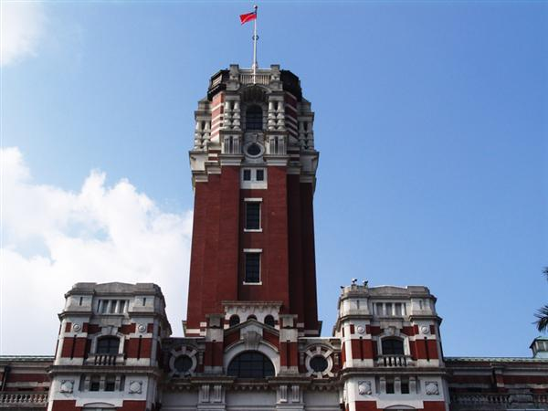  早上前往【中正纪念堂】、【总统府外观拍照】，后前往桃园机场办理相关手续搭机离开美丽的台湾。返回温暖的家。  参考航班：周二航班时间: B7 132 1050 1440 | 返家
第八天  台北西安 | 早：饭店早餐 午：无 晚：无 | 返家
以上行程供您参考，旅行社有权根据航班情况调整顺序，遇景点维修等非旅行社控制因素，旅行社保留使用其它相关代替景点的权利！
费用包括 ：
◎ 签证方面提供：入台证、赴台通行证的办证费。
◎ 交通方面提供：西安/台北/西安机票、豪华空调游览车。
◎ 住宿方面提供：台湾4花酒店。
◎ 膳食方面提供：早餐、正餐具有台湾特色饮食。
◎ 旅游方面提供：优质导游服务、各景点门票。
◎ 保险方面提供：台湾境内每人新台币两佰万元旅行责任险及台湾境内每人新台币三万医疗保险。旅游意外保险。

预计价格：16人以上单独成团 5920元、人

费用不包括：

◇ 个人消费。
◇ 不可抗拒原因所产生的费用（如：台风、地震、罢工等）。
◇ 出现单男女及自然单间均按加床处理或补单间差（若个别酒店无法安排加床, 则需要加收单房差）。
◇ 单房差每人人民币 元。

备注：2013年3开始，阿里山景区限制观光人数，如抵达当天满额，将更改为其他行程，请详解！

特别提醒：
- 在不减少景点的前提下，本社保留调整行程顺序的权利；台湾因气候特殊原因，若出现暴风雨，台风，地震；或因其他政治因素遇到当地游行，罢工等人力不可抗拒因素导致该团无法正常游览，航班延误或推迟所产生的费用由游客自行承担；若有游客滞留不归等产生的一切费用由游客的国内家属承担，与我社无关。
- 在保证客人行程景点的前提下，我社有权对线路进行调整。
- 往返机票不得签转、更改及退票，飞机票如遇旺季或政府政策性调价，请各位游客补足差价。在不减景点的情况下，航班班次及时间由我社调整安排，16人成团如不足成团人数团期顺延。
- 行程中请服从领队和导游安排。如有问题，可向领队和导游提出。
- 行程中客房安排为两人一间，若出现单男单女，我社有权安排三人间或夫妻分床或加床处理。
- 贵重物品（如现金、护照、有效证件、珠宝首饰等）请务必随身携带，自行妥善保管。旅途中不可擅自离团行动，若不随团活动产生的一切费用由客人自行支付当地旅行社。
- 此行程仅供参考，实际以出团前为准。
注：团队需同进同出，需依期返回，不能中途离团或脱队，若有滞留逃跑，则需收取保证金

